Activité 2 du thème 3 : découverte des langages HTML et CSS

Consignes :

1.Enregistrer immédiatement le fichier word dans le dossier approprié (snt/theme3).

2.Compléter ce document Word . Il faudra soigner la rédaction (phrases complètes). A la fin de l’heure , enregistrer votre travail sur clé usb et déposer le document dans l’espace élève de Pronote. (page d’accueil ou cahier de texte – onglet déposer ma copie)

vidéos : lienmini.fr/3389-305 lienmini.fr/3389-306
Balise HTML | Description
<!DOCTYPE> | Ce tag HTML détermine de quel type de document il s’agit.
<html> | <htlm> permet de définir un document en tant que document HTML.
<head> | Dans la partie <head>, on peut trouver les métadonnées du document.
<title> | Dans cette commande HTML, on écrit le titre du document. Il est également affiché dans la barre de titre du navigateur.
<body> | <body> est la partie principale et comprend le contenu qui sera affiché dans le navigateur.
<h1> à <h6> | Les titres sont créés à l’aide des différents tags h. Plus le chiffre est petit, plus le titre est grand.
<p> | Un paragraphe est marqué par <p>.
<br> | Le tag HTML <br> permet un saut de ligne.
<hr> | <hr> crée une ligne de séparation visuelle qui apparaît entre deux contenus différents.
<table> | Le tag HTML <table> permet de créer un tableau.
<caption> | <caption> permet d’insérer le titre d’un tableau
<tr> | Les lignes du tableau sont indiquées à l’aide de <tr>.
<td> | <td> définit une cellule spécifique dans un tableau.
<th> | La cellule d’en-tête d’un tableau est déterminée par <th>.
<ol> | Avec <ol>, une liste ordonnée est créée.
<ul> | Avec <ul>, on crée une liste non ordonnée mais avec des puces.
<li> | <li> est utilisé pour ajouter une entrée à la liste. Il doit être contenu dans un élément parent : une liste ordonnée (<ol>), une liste non ordonnée (<ul>) ou un menu (<menu>)

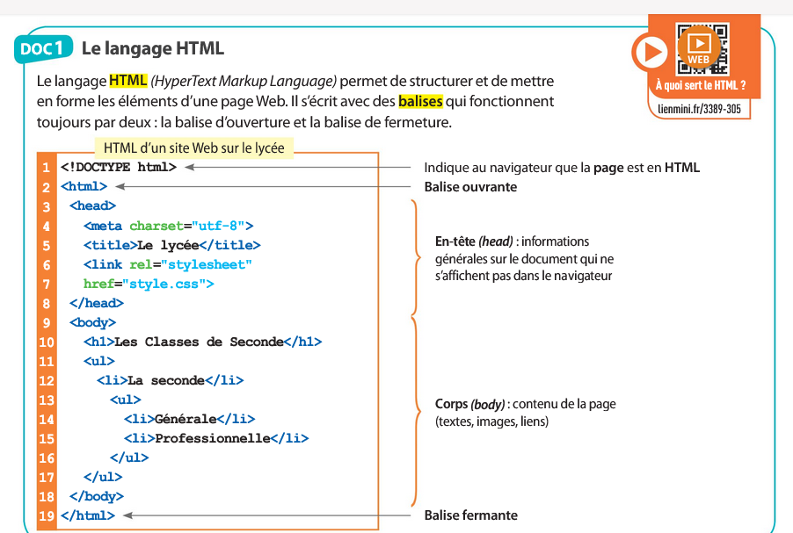

1.Ecrire ci-dessous le contenu de la page HTML tel qu’il s’afficherait dans un navigateur.

Ouvrir l’URL : https://fadagogo.com/html-css/html1/sandbox.html et copier coller le code ci-dessous. Joindre une capture d’écran.
<!DOCTYPE html>
<html>
<head>
<meta charset="utf-8">
<title> Le lycée </title>
<link rel="stylesheet"
href="style.css">
</head>
<body>
<h1> Les classes de Seconde </h1>
<ul>
<li> La seconde </li>
<ul>
<li> Générale </li>
<li> Professionnelle </li>
</ul>
</ul>
</body>
</html>

2. A l’aide du site : https://fadagogo.com/html-css/html1/sandbox.html , écrire le code html correspondant au texte ci-dessous . Joindre une capture d’écran du code html (ou le copier coller)
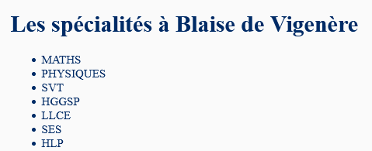
3. A l’aide du site : https://fadagogo.com/html-css/html1/sandbox.html , écrire le code html correspondant au texte ci-dessous . Faire une capture d’écran du code html (ou le copier coller)
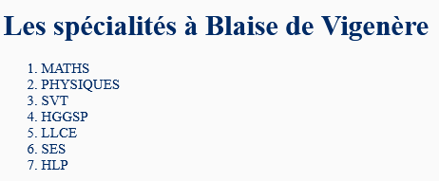

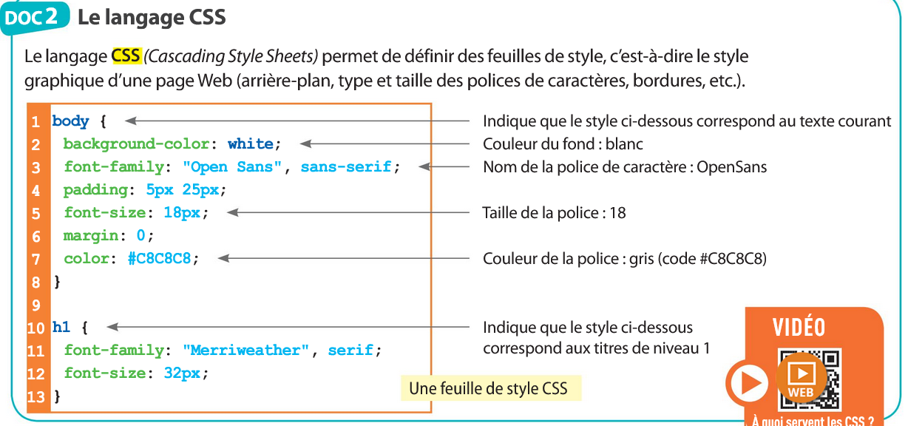4.
Quel est le nom et la taille de la police de caractère pour les titres de niveau 1 ?
…………………………………………………………………………………………………………………………………………………………….
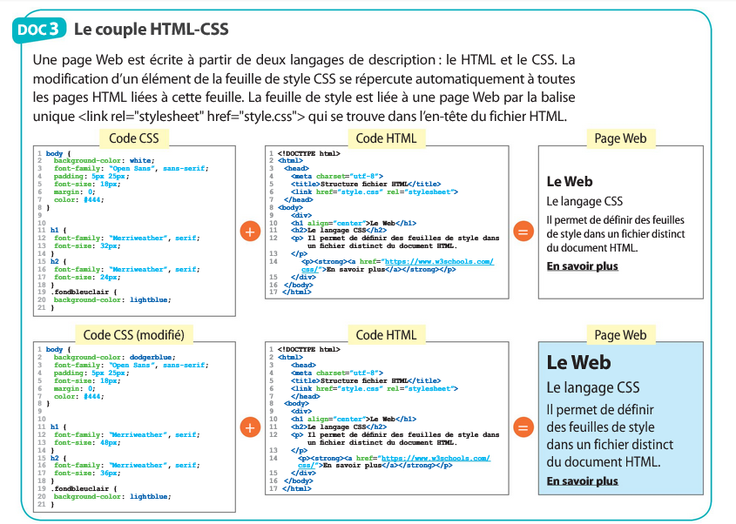
5.Doc3
Quelle différence constatez-vous entre les deux versions du site Web et d’où vient-elle ?
Quel changement aurait-il fallu faire pour afficher le titre Le Web en taille 54 ?
………………………………………………………………………………………………………………………………………………………..
………………………………………………………………………………………………………………………………………………………..

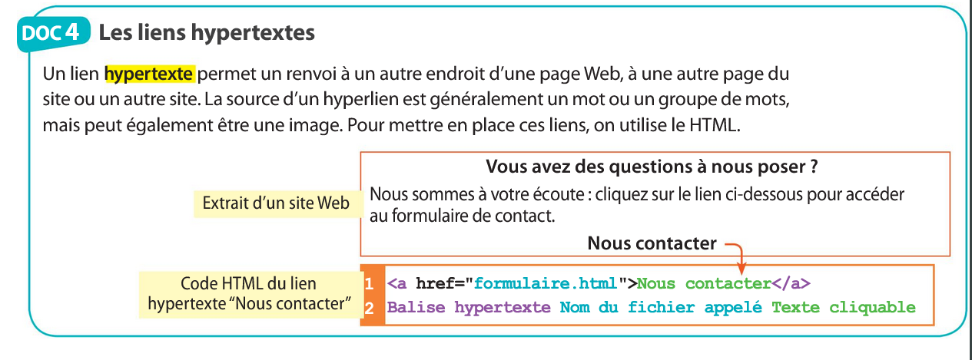
6. A l’aide du site : https://fadagogo.com/html-css/html1/sandbox.html , écrire le code html permettant d’afficher le lien hypertexte : visiter ma page web et permettant d’accéder à l’URL : http://www.mathssa.fr .Joindre une capture d’écran.

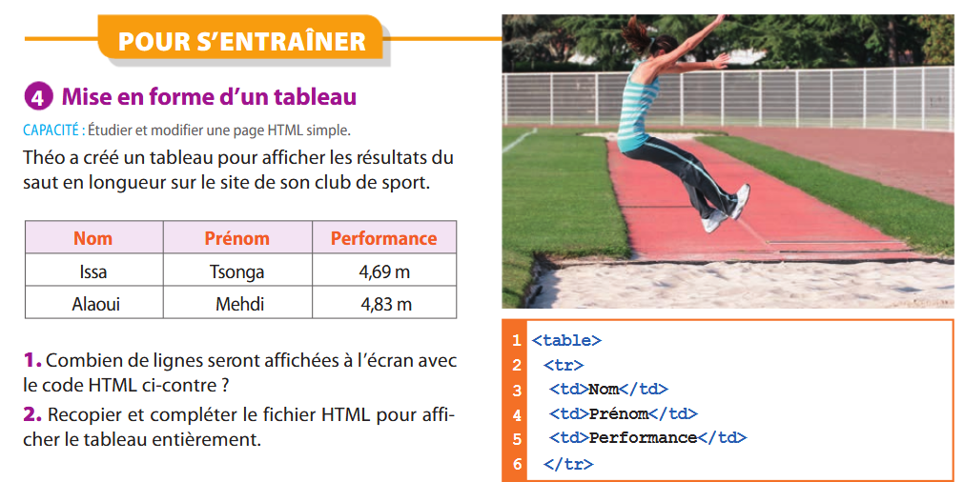

3.Vérifier à l’aide de https://fadagogo.com/html-css/html1/sandbox.html.

………………………………………………………………………….

…………………………………………………………………………..

………………………………………………………………………….

…………………………………………………………………………..

………………………………………………………………………….

………………………………………………………………………….

…………………………………………………………………………..

………………………………………………………………………….

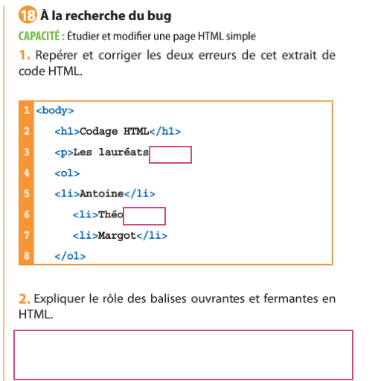
…
…
…

3.Interpréter le code html .

………………………………………………………………………….

…………………………………………………………………………..

………………………………………………………………………….

…………………………………………………………………………..

………………………………………………………………………….

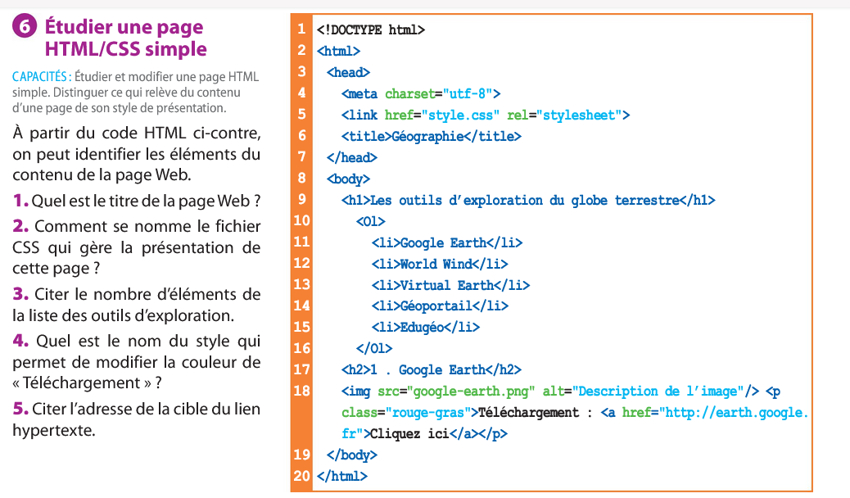

………………………………………………………………………….

…………………………………………………………………………..

………………………………………………………………………….

…………………………………………………………………………..

………………………………………………………………………….

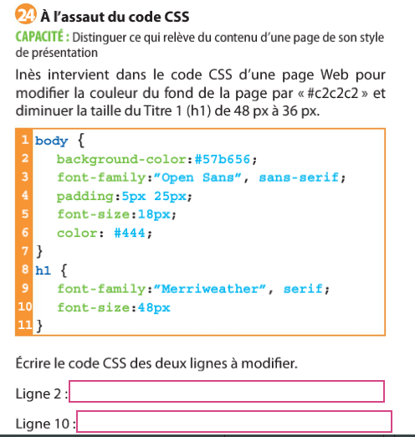
………………………………………………………………..
………………………………………………………………..

Cours page 68
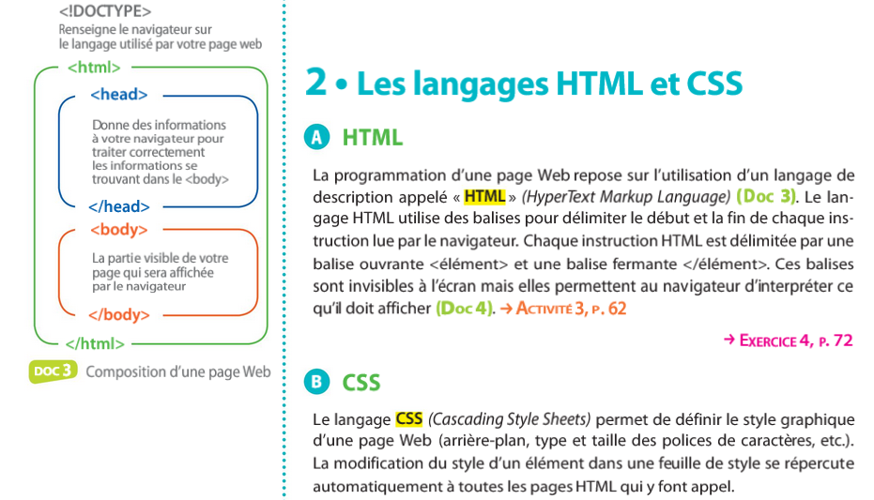

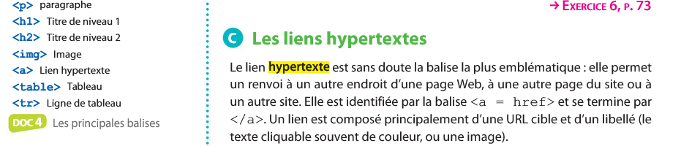

Pour préparer l’activité de la semaine prochaine :
Le but de l’activité de la semaine prochaine sera de construire deux pages html et une feuille de style que l’on éditera avec wordpad et que l’on mettra dans un dossier nom.prenom .
Au moins une page doit contenir :
- deux titres de niveau principal (balises <h1> </h1>),
- des paragraphes (balises <p> </p>),
- une liste à puces non ordonnée (balises <ul> </ul>) contenant des puces <li> </li>,
- une liste à puces ordonnée (balises <ol> </ol>) contenant des puces <li> </li>,
- un lien hypertexte absolu (vers une URL)
- un lien hypertexte relatif vers la page 2
- un lien hypertexte relatif vers la page 1
- une voire plusieurs images
-éventuellement une vidéo mais très courte
-éventuellement un tableau
Réfléchir au contenu éditorial de ses deux pages web. Il va de soit que le contenu ne doit en aucune manière porter atteinte à qui que ce soit et doit donc rester assez neutre.

